Исследование практического применения свойств квадратичной функции
Калмагамбетова Нурзерек, Калмагамбетова Арайлым,
NIS ФМН г. Актобе, 8 класс
Руководитель: учитель математики Елешова Газиза Едиловна.
направление: математика

Актуальность исследования:
В данной работе, мы смогли ознакомить учащихся со знаниями квадратичной функции и их методами. У нас есть возможность познать новые свойства квадратичной функции, также при их применении мы сможем углубить знания данного раздела алгебры и понять, как парабола имеет значимость в области алгебры.
Цели исследования: Формирование интереса к математике, приобретение опыта исследовательской деятельности, развитие навыков самостоятельного получения информации, формирование умения отбирать и структурировать материал, применение полученных знаний в практической деятельности. Изучение областей, в которых применяется квадратичная функция и ее свойства.

Задачи исследования:
- Получить конкретные знания о квадратичной функции, как о важнейшей математической модели для описания и исследования разнообразных процессов;
- Рассмотреть свойства квадратичной функции, применение свойств параболы в различных областях знаний, в повседневной жизни;
- Сделать вывод по результатам исследования.
Новизна исследования заключается в том, что при применении параболы учащиеся смогут понять данный раздел математики, а также они смогут применять их в быту. При помощи графиков и функций учащиеся смогут изобразить определенный предмет, тем самым расширяя свой кругозор.
В ходе исследования нами были использованы следующие методы исследования:
1. поиск и отбор информации по данной проблеме;
2. свойства параболы и применение их в задачах;
3. результаты исследования.

Основная часть
Понятие квадратичной функции и ее свойства

Квадратичная функция имеет вид $y={ax}^{2 }+bx+c$ , где $a≠0$. График квадратичной функции имеет U- образную форму и называется параболой.
График функции имеет следующий вид:
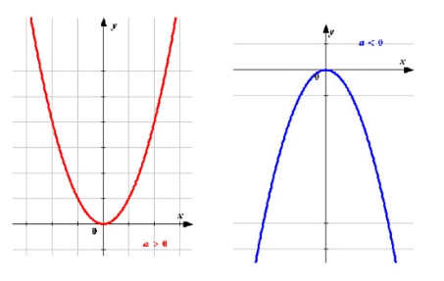
Если коэффициент, а>0, то ветви параболы направлены вверх.
Если коэффициент, а<0, то ветви параболы направлены вниз.
Для того чтобы начать решать функцию, мы должны знать вершину параболы, то есть x₀ и y₀ . Мы находим вершину по следующей формуле , чтобы найти $y_{0}$ мы подставляем значение $x_{0}$ под определенную функцию и решаем ее, тем самым мы находим $y_{0}$.
Вторым по важности решении функции является нахождение пересечение параболы с осью ординат и абсцисс. Чтобы найти пересечение параболы с осью ординат (ОУ), мы должны подставить значению х=0, следовательно, мы сможем найти пересечение с осью ординат.
Чтобы найти пересечение параболы с осью абсцисс нам не нужно подставлять значению у=0, легче использовать дискриминанта. Для этого мы применяем формулу $D=b^{2}-4ac$,${ x}_{1}=\frac{-b+√D}{2a}$ , $x_{2}=\frac{-b-√D}{2a}$, который помогает нам определить количество корней функции.

Рассмотрим три случая применения:

1 случай
Если значение дискриминанта>0, то функция $y={ax}^{2 }+bx+c$ имеет 2 корня, следовательно, парабола имеет две точки пересечения с осью абсцисс (ОХ).
График данной функции выглядит так:
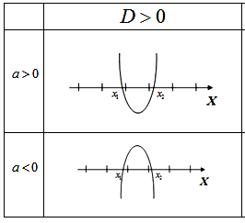

2 случай
Если значение дискриминанта=0, то функция $y={ax}^{2 }+bx+c$ имеет 1 корень, следовательно, парабола имеет одну точку пересечения с осью абсцисс (ОХ).
График данной функции выглядит так:
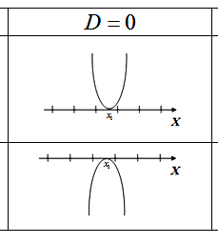
3 случай
Если значение дискриминанта<0, то функция $y={ax}^{2 }+bx+c$ не имеет корней, следовательно, парабола не имеет пересечения с осью абсцисс (ОХ).
График данной функции выглядит так:
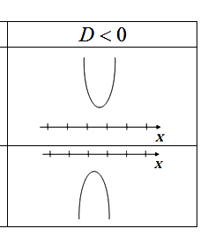

Применение параболы в задачах

Задача 1
Исследователи провели эксперимент, чтобы определить температуру, при которой люди чувствуют себя комфортно. Процент y испытуемых, которые чувствовали себя комфортно при температуре x (в градусах по Фаренгейту), можно смоделировать с помощью:
$$y=-3.678x^{2}+527.3x-18.807$$
Какая температура делала комфортным наибольший процент испытуемых? При такой температуре, какой процент чувствовал себя комфортно?
Решение:
Так как коэффициент-а является отрицательным, ветви параболы будут смотреть вниз, следовательно, наибольшим процентом будет являться вершина данной параболы.
$$x_{0}=\frac{-b}{2a}=\frac{-527.3}{2×(-3.678)}=72$$

$$y=-3.678×{72}^{2}+527.3×72-18807=92$$

Ответ: $72℉$ делала комфортным наибольший процент испытуемых. $92\%$ процента испытуемых чувствовали себя комфортно.

Задача 2
Мост Золотые ворота в Сан-Франциско имеет две башни, которые возвышаются на 500 футов над дорогой и соединены подвесными кабелями, как показано на рисунке. Каждый кабель образует параболу с уравнением
$$y=\frac{1}{8960}{(x-2100)}^{2}+8$$
где x и y измеряются в футах.
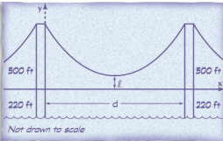
1) Каково расстояние d между двумя башнями?
2) Какова высота над дорогой кабеля в его самой низкой точке?
Решение:
1) Вершина параболы равна (2100, 8) поэтому самая низкая точка кабеля находится в 2100 футах, так как ветви параболы направлены вверх. Поскольку высоты двух башен одинаковы, симметрия параболы подразумевает, что вершина также находится в 2100 футах от правой башни. Таким образом, башни $d = 2×2100 = 4200$ футов друг от друга.
2) Высота над дорогой кабеля в его нижней точке-это координата y
вершины. Поскольку вершина равна (2100, 8), Эта высота равна = 8 футам.
Ответ: 4200 футов и 8 футов.

Задача 3
Модель камнеметательной машины выстреливает камни под определенным углом к горизонту с фиксированной начальной скоростью. Траектория полёта камня в системе координат, связанной с машиной, описывается формулой
y=${ax}^{2}+bx$,
где a=‒ 0,032 $м^{-1}$, b=1,44 ‒ постоянные параметры, x ‒ расстояние от машины до камня, считаемое по горизонтали, y ‒ высота камня над землёй. На каком наибольшем расстоянии (в метрах) от крепостной стены высотой 6 метров можно расположить машину, чтобы камни пролетали над ней на высоте не менее трех метров?
Решение:
Итак, высота задается уравнением y = ${ax}^{2}+bx$. Таким образом, в указанном уравнении известно число y = 6 + 3 ‒ это высота. Остальные числа указаны прямо в условии, поэтому составляем уравнение:
9 ≤ (‒ 0,032) · $x^{2}$ + 1,44 · x | · 1000
0 ≤ (−32) · $x^{2}$ + 1440 · x – 9000 | · ($-$1)
0 ≥ 32$x^{2}$ − 1440x + 9 000
32$x^{2}$ − 1440x + 9 000 = 0
Получили квадратное уравнение. a = 32 b = − 1440 c = 9 000
D =${ b}^{2} ‒4$a$c$ D = ${(- 1440)}^{2} ‒4·$ 32$·9 000$= 921 600
x₁ = $\frac{1440 + 960}{64}$ = 37,5 x₂ = $\frac{1440 - 960}{64}$ = 7,5
x₁ = 37,5 x₂ = 7,5

Ответ:.

Заключение:

Изучив литературу можно сказать, что парабола может использоваться во многих сферах жизнедеятельности человека. Следовательно, квадратичная функция в графическом виде легче запечатлеется в памяти, так как учащийся может его сравнить или представить в виде предмета из жизни, что позволяет расширить кругозор. Парабола помогает учащемуся более легче понять предмет и делает его более интереснее, тем самым завлекая его в данную сферу жизни. Познание и применение свойств параболы помогает развитию личности человека, так как она способствует глубокому изучению основных понятий и расширению знания человека.

Список литературы:

- http://www.classzone.com/eservices/home/pdf/teacher/LA205AAD.pdf
- Галицкий М.Л., Гольдман А.М., Звавич Л.И. Учебное пособие для учащихся 8-9 классов с углубленным изучением математики. — 7-е изд. — М.: Просвещение, 2001. — 271 с.
- http://fizmat.by/math/function/quadratic_function
- https://sibac.info/studconf/hum/xxvii/40129
- https://uztest.ru/abstracts/?idabstract=531211
- http://xn--i1abbnckbmcl9fb.xn--p1ai/%D1%81%D1%82%D0%B0%D1%82%D1%8C%D0%B8/637634/
- https://www.berdov.com/ege/formula/23/
- https://multiurok.ru/files/urok-prikladnyie-zadachi-sviazannyie-s-kvadratichn.html

